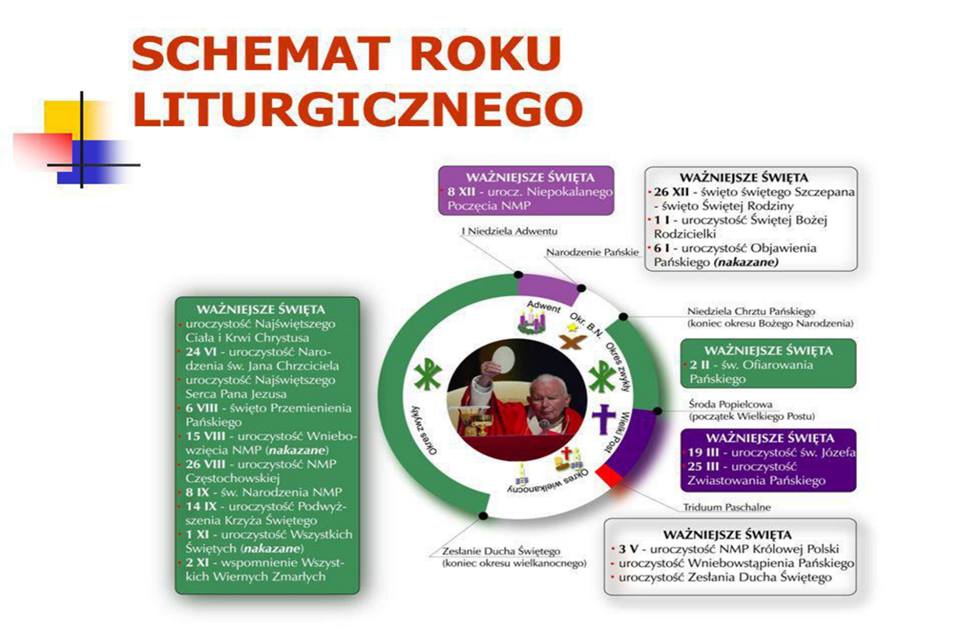
Wielki Post:
BLISKIE JEST KRÓLESTWO BOŻE, NAWRACAJCIE SIĘ I WIERZCIE W EWANGELIĘ
Z PROCHU POWSTAŁEŚ I W PROCH SIĘ OBRÓCISZ

Kilka podstawowych informacji na temat Wielkiego Postu
Czas przygotowania do Paschy – przyjścia Pana;
Jest to czas od środy Popielcowej do wieczora Wielkiego Czwartku (przed Mszą Wieczerzy Pańskiej)
2. Trwa 40 dni – geneza liczby dni postu:
- Chrystus pościł 40 dni na pustyni
- 40 dni potopu
- Mojżesz przebywał na Synaju 40 dni i nocy
- Izrael przez 40 lat błąkał się po pustyni
- Eliasz przez 40 dni i nocy wędrował na górę Horeb
- Butny Filistyn nękał Izraelitów przez 40 dni aż do zwycięskiego boju Dawida (figura Chrystusa);
40 DNI W BIBLII TO CZAS NA OCZYSZCZENIE, PRZYGOTOWANIE DO CZEGOŚ; TO SENS SYMBOLICZNY, A NIE MATEMATYCZNY
b) Historia religii – we wszystkich religiach obecna idea postu, zbliżenia do Boga, pomoc w doświadczeniach życia
c) Post Chrystusa na pustkowiu – to nie tylko czas powstrzymania się od przyjmowania pokarmu, ale przede wszystkim stworzenie przestrzeni dla Boga, spotkanie z Jego łaską, synowski kontakt z Bogiem
d) Walor chrześcijańskiej Paschy – istota chrześcijańskiej wiary, okres przygotowania, ŚMIERĆ DLA GRZECHU, WYRZUCENIE STAREGO KWASU
3. Sześć tygodni przed Wielkanocą – równo 40 dni (bez niedziel)
Połowa okresu postu to 4 NIEDZIELA – zwana niedzielą RADOŚCI
Różowy kolor szat – X wiek, papież błogosławi róże, jest to znak, idea zwycięstwa wiosny nad okresem zimowym
4. Czynniki kształtujące liturgię Wielkiego Postu:
- Przygotowanie do chrztu (katechumenat 2-3 lata)
- Publiczna pokuta
- Liturgia stacyjna
- Motywy Męki Pańskiej: Gorzkie żale, kazania pasyjne, nabożeństwa Drogi Krzyżowej, opuszczenie radosnego Alleluja podczas liturgii Mszy Świętej;
5. Zwyczaje Wielkiego Postu:
Popiół
Róże
XI wiek – zasłanianie ołtarzy na okres 40 dni:
- Gest solidarności wiernych z grzesznikami odbywającymi publiczną pokutę
- Świadomość grzechu wszystkich ludzi
- Wezwanie do abstynencji i umiarkowania: „post oczu” i „post uszu”
Zasłona to symbol żalu i pokuty, wyrażała też poniżenie Chrystusa zakrywającego Chwałę Jego Bóstwa
d) Zasłanianie krzyża i obrazów – od V niedzieli Wielkiego Postu – Chrystus ukrywa swoje Bóstwo!

PRZYGOTOWANIE DO ŚWIĄT WIELKANOCNYCH???
CO TO ZNACZY? JAK?

NAWRÓCENIE
GORLIWE SŁUCHANIE SŁOWA BOŻEGO MODLITWA

Cel Pokuty:
- Wejście w Misterium Paschalne Chrystusa, czyli śmierć dla grzechu
- Poznanie tajemnicy Chrystusa
Wg Biblii – poznanie nie ogranicza się do zdobycia informacji, ale jest opowiedzeniem się za wartością, wejściem w osobistą relację, podjęcie wysiłku by wypełnić wolę Chrystusa

Uczynki wielkopostne:
post | to nie ćwiczenie o charakterze dietetyczno – medycznym  To forma uczczenia Boga  To otwarcie osobistej przestrzeni dla osobowego kontaktu z Bogiem  Wstrzemięźliwość ma kształtować w nas dystans do rzeczy ziemskich, ochrona przed zachłannością
modlitwa | niech będzie częstsza, intensywniejsza, publiczna i prywatna
jałmużna | To nie tylko datek rzeczowy  Wyrównanie różnic stanowych, nie tylko materialnych  To troska o drugiego człowieka, o miłość względem drugiego człowieka  Dyspozycyjność, poświęcenie własnego czasu

